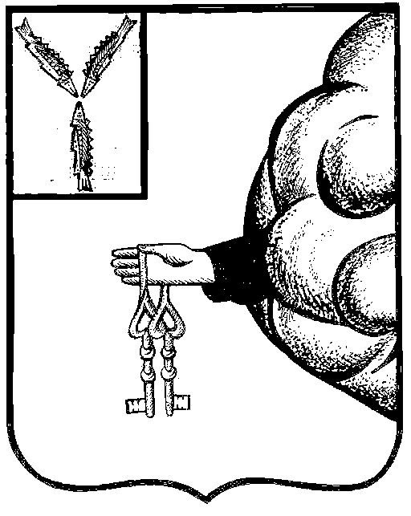

Совет депутатов
Пригородного муниципального образования
Петровского муниципального района Саратовской области
РЕШЕНИЕ

от 5 марта 2025 года № 20-69/05
поселок Пригородный Петровского района

О внесении изменений в Решение Совета депутатов Пригородного муниципального образования от 15.11.2019 года №14-46 «Об установлении земельного налога на территории Пригородного муниципального образования Петровского муниципального района Саратовской области»

В соответствии с Федеральным законом от 12.07.2024 № 176-ФЗ «О внесении изменений в части первую и вторую Налогового кодекса Российской Федерации, отдельные законодательные акты Российской Федерации и признании утратившим силу отдельных положений законодательных актов Российской Федерации», Федеральным законом от 06.10.2003 № 131-ФЗ «Об общих принципах организации местного самоуправления в Российской Федерации», руководствуясь Уставом Пригородного муниципального образования Петровского муниципального района Саратовской области, Совет депутатов Пригородного муниципального образования Петровского муниципального района Саратовской области
РЕШИЛ:
1. Внести в Решение Совета депутатов Пригородного муниципального образования от 15.11.2019 №14-46 «Об установлении земельного налога на территории Пригородного муниципального образования Петровского муниципального района Саратовской области» (с изменением от 25.03.2021 №36-102 , от 11.02.2022 №54-153 , от 11.05.2022 №56-161 , от 06.10.2022 №63-175 , от 19.06.2023 №76-207 , от 13.09.2024 года № 12-41/05), следующие изменения:
1.1. Абзацы третий и четвертый подпункта 1 пункта 2 Решения изложить в следующей редакции:
«- занятых жилищным фондом и (или) объектами инженерной инфраструктуры жилищно-коммунального комплекса (за исключением части земельного участка, приходящейся на объект недвижимого имущества, не относящийся к жилищному фонду и (или) к объектам инженерной инфраструктуры жилищно-коммунального комплекса) или приобретенных (предоставленных) для жилищного строительства, за исключением указанных в настоящем пункте земельных участков, приобретенных (предоставленных) для индивидуального жилищного строительства, используемых в предпринимательской деятельности, и земельных участков, кадастровая стоимость каждого из которых превышает 300 миллионов рублей;
- не используемых в предпринимательской деятельности, приобретенных (предоставленных) для ведения личного подсобного хозяйства, садоводства или огородничества, а также земельных участков общего назначения, предусмотренных Федеральным законом от 29 июля 2017 года № 217-ФЗ «О ведении гражданами садоводства и огородничества для собственных нужд и о внесении изменений в отдельные законодательные акты Российской Федерации», за исключением указанных в настоящем пункте земельных участков, кадастровая стоимость каждого из которых превышает 300 миллионов рублей;».
2. Опубликовать настоящее решение в газете «Петровские вести» и разместить на официальном сайте Пригородного муниципального образования Петровского муниципального района Саратовской области в сети Интернет.
3. Настоящее решение вступает в силу не ранее чем по истечении одного месяца со дня его официального опубликования

Глава муниципального образования Т.Е. Агевнина

